**LAPORAN TUGAS**

**MATA KULIAH PRAKTIKUM BASIS DATA**

Dosen Pengampu : Farid Angga Pribadi, S.Kom, M.Kom.

**PERTEMUAN - 13**



**Nama : M. Zidna Billah Faza**

**NIM : 2341760030**

**Prodi : D-IV Sistem Informasi Bisnis**

**JURUSAN TEKNOLOGI INFORMASI**

**POLITEKNIK NEGERI MALANG**

**2024**

**TUGAS**

Buat query dengan menggunakan konsep JOIN untuk menyelesaikan soal dan menghasilkan output berikut : [Database Perusahaan]

1. Tampilkan nama departemen yang mempunyai pegawai termuda, sertakan nama pegwai dan tanggal lahirnya.

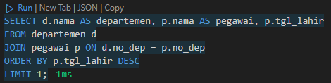

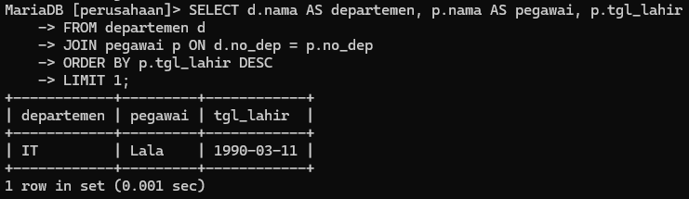

1. Tampilkan nama departemen dan jumlah pegawai yang bekerja pada masing-masing departemen tersebut.

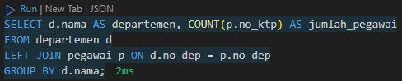

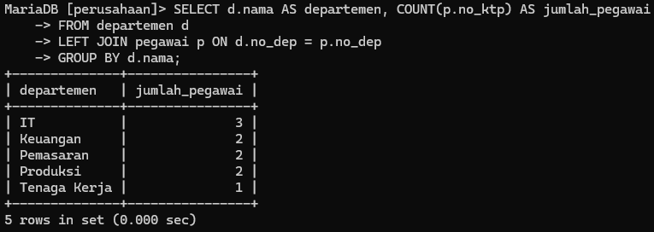

1. Tampilkan semua informasi mengenai proyek dan di departemenmana proyek tersebut dikerjakan.

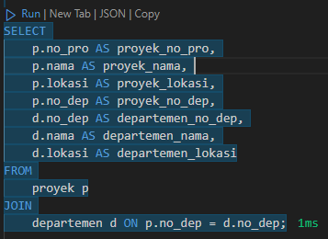

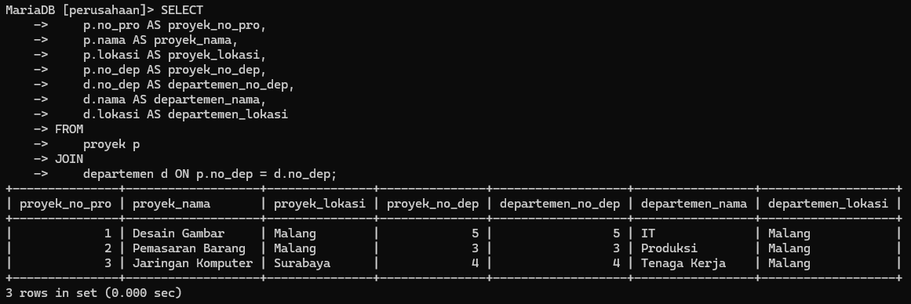

Github = <https://github.com/zidnafaz/Basis-Data>

Google Drive = <https://drive.google.com/drive/folders/1EgD6JS-MARkRK1MIrTBrhQ4uJ1xkn1MV?usp=sharing>